From: VARAM <pasts@varam.gov.lv>
Sent: Thursday, December 3, 2020 4:58 PM
To: Pasts <Pasts@em.gov.lv>
Cc: Kristīne Liepiņa <Kristine.Liepina@em.gov.lv>
Subject: Saskaņošanai “Grozījumi Ministru kabineta 2014. gada 14. oktobra noteikumos Nr.631 “Latvijas Republikas iekšējo jūras ūdeņu, teritoriālās jūras un ekskluzīvās ekonomiskās zonas būvju būvnoteikumi”” (VSS-653)

INFORMĀCIJAI: E-pasta vēstules sūtītājs ir ārējais adresāts.
03.12.2020. Nr.1-132/10807

Ekonomikas ministrijai
Informācijai: Kristine.Liepina@em.gov.lv

Labdien!
Vides aizsardzības un reģionālās attīstības ministrija savas kompetences ietvaros ir izskatījusi 2020. gada 30. novembra e-pasta vēstulē 3.1-8/2020/3332 elektroniskai saskaņošanai atsūtīto noteikumu projektu "Grozījumi Ministru kabineta 2014.gada 14.oktobra noteikumos Nr.631 "Latvijas Republikas iekšējo jūras ūdeņu, teritoriālās jūras un ekskluzīvās ekonomiskās zonas būvju būvnoteikumi"" (VSS-653) (turpmāk - noteikumu projekts) un atbalsta noteikumu projekta tālāku virzību bez iebildumiem un priekšlikumiem.

Ar cieņu
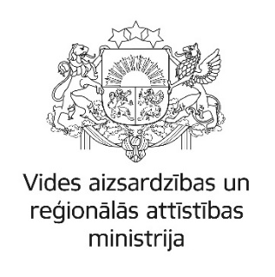
Mārtiņš Grels
Vecākais eksperts
Telpiskās plānošanas politikas nodaļa
Telpiskās plānošanas un zemes pārvaldības departaments
Vides aizsardzības un reģionālās attīstības ministrija
66016733
martins.grels@varam.gov.lv
www.varam.gov.lv

Šis e-pasts un tā pielikumā esošie dokumenti var saturēt ierobežotas pieejamības informāciju, cita starpā fizisko personu datus, kas adresēta tikai tā saņēmējam un izmantojama tikai leģitīmiem mērķiem. Ja esat saņēmis šo e-pastu kļūdas dēļ, vai nav pamatota mērķa ierobežotas pieejamības informācijas, cita starpā fizisko personu datu, apstrādei, Jums nav tiesību izmantot vai pārsūtīt šajā e-pastā un tam pievienotajos dokumentos ietverto informāciju. Šādā gadījumā nekavējoties neatgriezeniski izdzēsiet šo e-pastu.

